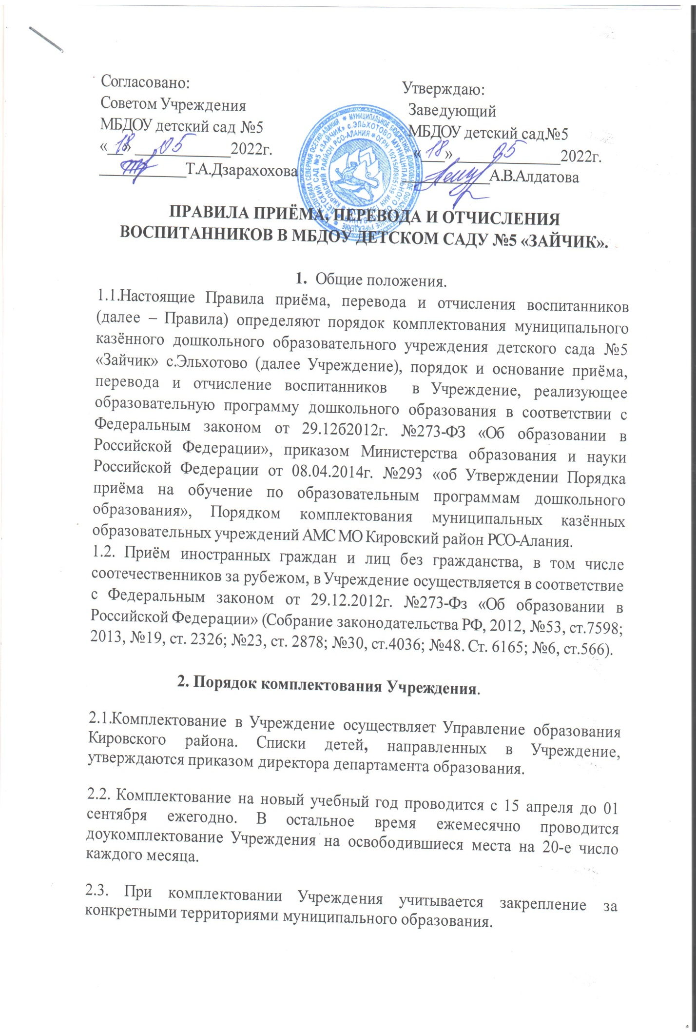

Согласовано: Утверждаю:
Советом Учреждения Заведующий
МБДОУ детский сад №5 МБДОУ детский сад№5
«__» ____________2022г. «___» _____________2022г.
___________Т.А.Дзарахохова ___________А.В.Алдатова

ПРАВИЛА ПРИЁМА, ПЕРЕВОДА И ОТЧИСЛЕНИЯ
ВОСПИТАННИКОВ В МБДОУ ДЕТСКОМ САДУ №5 «ЗАЙЧИК».

- Общие положения.
1.1.Настоящие Правила приёма, перевода и отчисления воспитанников (далее – Правила) определяют порядок комплектования муниципального казённого дошкольного образовательного учреждения детского сада №5 «Зайчик» с.Эльхотово (далее Учреждение), порядок и основание приёма, перевода и отчисление воспитанников в Учреждение, реализующее образовательную программу дошкольного образования в соответствии с Федеральным законом от 29.12б2012г. №273-ФЗ «Об образовании в Российской Федерации», приказом Министерства образования и науки Российской Федерации от 08.04.2014г. №293 «об Утверждении Порядка приёма на обучение по образовательным программам дошкольного образования», Порядком комплектования муниципальных казённых образовательных учреждений АМС МО Кировский район РСО-Алания.
1.2. Приём иностранных граждан и лиц без гражданства, в том числе соотечественников за рубежом, в Учреждение осуществляется в соответствие с Федеральным законом от 29.12.2012г. №273-Фз «Об образовании в Российской Федерации» (Собрание законодательства РФ, 2012, №53, ст.7598; 2013, №19, ст. 2326; №23, ст. 2878; №30, ст.4036; №48. Ст. 6165; №6, ст.566).

2. Порядок комплектования Учреждения.
2.1.Комплектование в Учреждение осуществляет Управление образования Кировского района. Списки детей, направленных в Учреждение, утверждаются приказом директора департамента образования.
2.2. Комплектование на новый учебный год проводится с 15 апреля до 01 сентября ежегодно. В остальное время ежемесячно проводится доукомплектование Учреждения на освободившиеся места на 20-е число каждого месяца.
2.3. При комплектовании Учреждения учитывается закрепление за конкретными территориями муниципального образования.
2.4. Зачисление детей в группы проводится только с согласия родителей (законных представителей) на основании заключения территориальной психолого-медико-педагогической комиссии муниципального образования Кировский район, приказа начальника управления.
2.5. Наполняемость групп устанавливается в соответствии с действующей редакцией СанПиН «Санитарно-эпидемиологические требования к устройству, содержанию и организации режима работы дошкольных образовательных организаций».
2.6. При разделении детей на группы по возрастным категориям учитывается дата рождения ребенка: так дети, рожденные до 15 ноября включительно, зачисляются в более старшую возрастную категорию; дети, рожденные после 15 ноября – в более младшую возрастную категорию.
3. Порядок зачисления и перевода воспитанников.
3.1. Прием в Учреждение осуществляется по личному заявлению родителя (законного представителя) ребенка при предъявлении оригинала документа, удостоверяющего личность родителя (законного представителя), либо оригинала документа, удостоверяющего личность иностранного гражданина и лица без гражданства в Российской Федерации в соответствии со статьей 10 Федерального закона от 25 июля 2002 г. № 115-ФЗ «О правовом положении иностранных граждан в Российской Федерации» (Собрание законодательства Российской федерации, 2202, № 30 ст. 3032).
3.2. Учреждение может осуществлять прием указанного заявления в форме электронного документа с использованием информационно-телекоммуникационных сетей общего пользования, а также в виде почтового отправления с уведомлением о вручении. Оригинал паспорта или иного документа, удостоверяющего личность родителя (законного представителя), и другие документы в соответствии с пунктом 3.5. настоящих Правил предъявляются руководителю Учреждения или уполномоченному им должностному лицу не позднее 3-х дней до начала посещения ребенком Учреждения.
3.3. В заявлении родителями (законными представителями) ребенка указываются следующие сведения:
а) фамилия, имя, отчество (последнее – при наличии) ребенка;
б) дата и место рождения ребенка;
в) фамилия, имя, отчество (последнее – при наличии) родителей (законных представителей) ребенка;
г) адрес места жительства ребенка, его родителей (законных представителей);
д) контактные телефоны родителей (законных представителей) ребенка.
Примерная форма заявления указана в Приложении № 1 настоящих Правил. Данная форма заявления размещается на информационном стенде Учреждения и на официальном сайте Учреждения в сети Интернет.
Прием детей, впервые поступающих в Учреждение, осуществляется на основании медицинского заключения.
3.4. Для приема в Учреждение:
а) родители (законные представители) детей, проживающих на закрепленной территории, для зачисления ребенка в образовательную организацию дополнительно предъявляют оригинал свидетельства о рождении ребенка или документ, подтверждающий родство заявителя (или законность представления прав ребенка), свидетельство о регистрации ребенка по месту жительства или по месту пребывания на закрепленной территории или документ, содержащий сведения о регистрации ребенка по месту жительства или по месту пребывания;
б) родители (законные представители) детей, не проживающих на закрепленной территории, дополнительно предъявляют свидетельство о рождении ребенка.
Родители (законные представители) детей, являющихся иностранными гражданами или лицами без гражданства, дополнительно предъявляют документ, подтверждающий родство заявителя (или законность представления прав ребенка), и документ, подтверждающий право заявителя на пребывание в Российской Федерации.
Иностранные граждане и лица без гражданства все документы представляют на русском языке или вместе с заверенным в установленной порядке переводом на русский язык.
Копии предъявляемых при приеме документов хранятся в Учреждении на время обучения ребенка.
3.5. Заявление о приеме в Учреждение и прилагаемые к нему документы, представленные родителями (законными представителями) детей, регистрируются руководителем Учреждения или уполномоченным им должностным лицом, ответственным за прием документов, в журнале приема заявлений о приеме в Учреждение.После регистрации заявления родителям (законным представителям) детей выдается расписка в получении документов, содержащая информацию о регистрационном номере заявления о приеме ребенка в Учреждение, перечне представленных документов. Расписка заверяется подписью должностного лица Учреждения, ответственного за прием документов, и печатью Учреждения.
3.6. Дети, родители (законные представители) которых не представили необходимые для приема документы в соответствии с пунктом 3.5 настоящих Правил, остаются на учете детей, нуждающихся в предоставлении места в Учреждение.
3.7. Взаимоотношения между Учреждением и родителями (законными представителями) регулируется договором, заключенным после приема документов. Заключение договора обязательно для обеих сторон.
3.9. Зачисление детей в Учреждение осуществляется приказом руководителя, заявления родителей (законных представителей) и оформляется в книге учета движения воспитанников. Приказ руководителя Учреждения издается в течение трех рабочих дней после приема ребенка, заключения договора.
3.10. Приказ руководителя в трехдневный срок после издания размещается на информационном стенде Учреждения и на официальном сайте Учреждения сети Интернет. После издания распорядительного акта ребенок снимается с учета детей, нуждающихся в предоставления места в Учреждении, в порядке предоставления государственной и муниципальной услуги.
3.11. На каждого ребенка, зачисленного в Учреждение, заводится личное дело, в котором хранятся все сданные документы.
3.12. При приеме граждан в Учреждение, последнее обязано ознакомить родителей (законных представителей) со своим Уставом, с лицензией на осуществление образовательной деятельности, с образовательными программами и другими документами, регламентирующими организацию и осуществление образовательной деятельности, права и обязанности воспитанников. Копию указанных документов, информация о сроках приема документов размещаются на информационном стенде Учреждения и на официальном сайте Учреждения в сети Интернет. Факт ознакомления родителей (законных представителей) ребенка с указанными документами фиксируется в заявлении о приеме в Учреждение и заверяется личной подписью родителей (законных представителей) ребенка.
Подписью родителей (законных представителей) ребенка фиксируется так же согласие на обработку их персональных данных и персональных данных ребенка в порядке, установленных законодательством РФ.
3.13. Перевод ребенка из одного Учреждения в другое осуществляется на основании приказа руководителя Учреждения. Перевод из одной группы в другую внутри Учреждения осуществляется при наличии свободных мест на основании заявления родителей и приказа руководителя Учреждения на первое число каждого месяца.
4. Отчисление воспитанников из Учреждения.
4.1. Образовательные отношения прекращаются в связи с отчислением воспитанника из Учреждения:
1) в связи с завершением обучения;
2) досрочно по основаниям, установленным пунктом 4.2. настоящих Правил.
4.2. Образовательные отношения могут быть прекращены досрочно в следующих случаях:
1) по инициативе родителей (законных представителей) ребенка, в том числе в случае перевода воспитанника для продолжения освоения образовательной программы в другую организацию, осуществляющую образовательную деятельность;
2) по обстоятельствам, не зависящим от воли воспитанника или родителей (законных представителей) ребенка и Учреждения, в том числе в случае ликвидации Учреждения.
4.3. Отчисление воспитанника из Учреждения оформляется приказом руководителя Учреждения, на основании личного заявления родителей (законных представителей) ребенка в течение пяти рабочих дней с момента подачи заявления. Родители (законные представители) ребенка обязанный подать заявление не позднее пяти рабочих дней до момента убытия, произвести полную оплату за присмотр и уход в Учреждении за дни фактического посещения.

